FEG智能车

一、参赛范围
1.参赛组别：小学组、初中组、高中组（含中职）。
2.参赛人数：创意赛：1人；技能赛：3人/团队（鼓励女生参加）。注意：选手不能同时参加FEG智能车创意赛和技能赛。
3.指导教师：1人（可空缺）。
4.每人限参加1个赛项、1支队伍。

二、竞赛流程
1.报名：竞赛选手须登录NOC官网竞赛平台进行报名。报名成功的选手有参加地方选拔赛及入围全国决赛的资格（报名截止时间：2018年5月1日）。
2.地方选拔：由地方组委会负责组织，依据全国组委会给定名额，确定地方入围选手，并按规定时间报送全国组委会。
3.全国决赛：入围选手现场确定一、二、三等奖及优秀奖，入围但未能到达决赛现场参赛的选手视为弃权，不予评奖。

三、FEG智能车——创意赛

（一）竞赛器材
自行携带笔记本电脑，SolidWorks版本为2014版。

（二）竞赛场地
室内场地。

（三）竞赛规则
1.规定主题设计
（1）FEG智能车SW三维设计比赛电脑由参赛选手自行携带，参赛队员根据裁判指引到达比赛地点，并向裁判展示参赛号，听从裁判指令有序入场。
（2）参赛选手在三分钟内完成对比赛电脑的检查，包括SW软件、模型数据、计时器、图纸等。“维修点”可以获取SW软件安装包、模型数据、计时器、图纸。
（3）在裁判给出“开始”指令后，开始计时，参赛队员开始操作。
（4）参赛队员按照比赛内容完成操作后，停止计时，并向裁判示意“完成比赛”。
（5）裁判记录成绩。参赛选手向裁判确认自己的成绩并签字。
（6）参赛选手签字确认后，关闭软件，准备自定主题设计比赛。
2.自定主题设计
设计时间：30分钟。
设计要求：基于FEG智能车的创意设计，要求使用大赛提供的FEG智能车模型库模型进行设计。
（1）FEG智能车SW三维设计比赛电脑由参赛选手自行携带，参赛队员根据裁判指引到达比赛地点，并向裁判展示参赛号，听从裁判指令有序入场。
（2）参赛选手在三分钟内完成对比赛电脑的检查，包括SW软件、模型数据、计时器等。“维修点”可以获取SW软件安装包、模型数据、计时器。
（3）在裁判给出“开始”指令后，开始计时，参赛选手开始设计自己的作品。
（4）参赛选手按照比赛内容完成操作后，停止计时，并向裁判示意“完成比赛”。
（5）裁判评定成绩。（参赛选手须回答裁判提出的问题，如：1.请问你设计的灵感来源是什么？2.请问你设计作品的最大特点是什么？）参赛选手向裁判确认自己的成绩并签字。
（6）参赛选手在比赛结束后，应携带电脑立即离开赛场。

（四）竞赛时长
设计类型  参赛组别 | 规定主题设计
小学组 | 10分钟
初中组 | 8分钟
高中组 | 5分钟
说明：1.规定时间内完成记为100分，超过满分时间，参赛团队可继续完成比赛，超出满分时间的扣分规则详见评分标准。2.30分钟内未完成比赛成绩记30分钟。3.满分时间将根据最新记录赛前做相应调整。

（五）计分规则
1.竞赛环节计分
各竞赛环节的初始分均为0分，满分100分。

2.总分数计分
各竞赛环节占总分比例（%）:
竞赛环节  参赛组别 | 规定主题设计 | 自定主题设计
小学组 | 70% | 30%
初中组 | 60% | 40%
高中组 | 50% | 50%

（六）评分标准
1.规定主题设计
评分项目 | 加减分范围
满分时间内完成 | +100分
超过满分时间外 | -0.5分/10秒
缺少零件 | -3分/个
2.自定主题设计
评分项目 | 加减分范围
规定时间内完成比赛 | +70分
未在规定时间内完成比赛 | +50分
具有创新性、实用性 | +10分
结构美观、巧妙 | +10分
完整回答裁判两个问题 | +5分/个
3.FEG智能车比赛加减分项
评分项目 | 加减分范围
迟到1分钟 | 总分-5分
迟到5分钟 | 视为弃权，0分
恶意影响到其他团队比赛，裁判发出警告 | 总分-10分
未按标准完成比赛，裁判第一次警告不扣分，裁判第二次警告 | 总分-5分
第三次警告没有按标准完成比赛 | 总分记0分
赛场表现突出，有组织有纪律的团队或个人 | 总分+1分
一经发现重复或虚假报名，个人将被取消该年度FEG智能车的参赛资格

四、FEG智能车——技能赛

（一）竞赛器材
1.比赛器材为FEG智能车1.0版（SYY-016001），其中电机为70电机橙色款。全国决赛比赛器材由组委会统一提供，选手可自备器材用于赛前练习。
2.自行携带手机（安卓系统）。

（二）竞赛规则
技能赛分两个环节：快速搭建、技能挑战。
1.快速搭建
（1）竞技场地
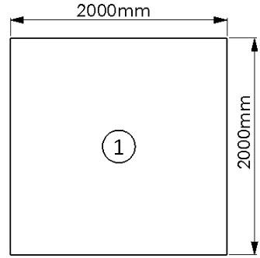
赛场由多个竞赛区组成，各竞赛区之间无间隔。竞赛区尺寸长2m、宽2m；中间为编号位置，其号码与参赛团队的参赛号一一对应。
（2）竞技流程
参赛团队根据裁判指引到达指定地点，并向裁判展示参赛号。
参赛队员对比赛器材进行检查，比赛器材包括铝管18根、接头30个、万向轮2个、六角扳手2个、电机2个、滑块8个、计时器1个、图纸1张。
参赛团队准备工作完成后，应向裁判示意“准备完成”。
参赛团队在裁判给出“开始”指令前所有零件全部在工具箱内，裁判给出“开始”指令后，开始计时，参赛团队打开工具箱进行FEG智能车的搭建、检查。注意：需要装电机，不装控制器、电池。
参赛团队在完成FEG智能车搭建、检查后，应向裁判示意“组装完成”，裁判停止计时。裁判开始检查FEG智能车。
裁判对FEG智能车进行“观察”“摇晃”，检查漏装、掉落零配件的数量。
裁判检查过程中，参赛队员不能拾取掉落在地上的零配件。
裁判填写成绩表。参赛团队应确认自己的成绩并签字。
参赛团队在比赛结束后，应及时离开搭建赛场，到技能挑战赛场准备。
2.技能挑战
（1）竞技场地
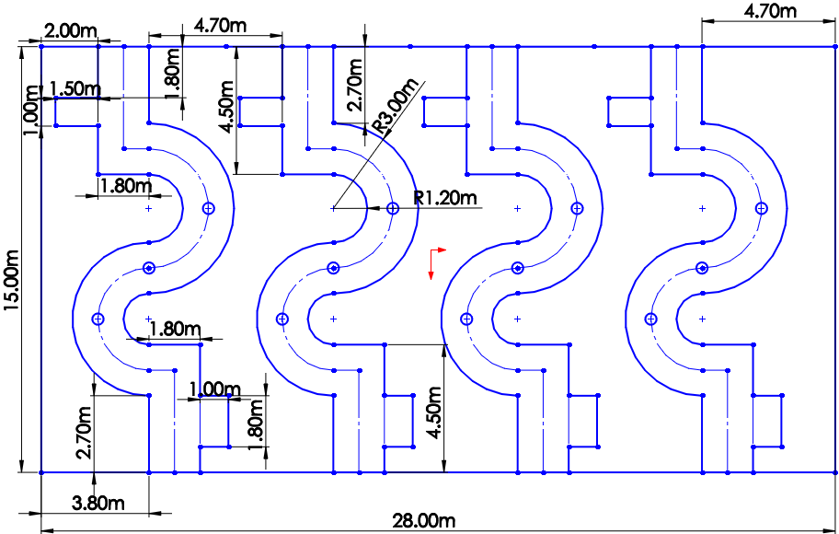
赛场总尺寸：长28m、宽15m，即标准篮球场尺寸，由4条赛道组成，赛道由直角转弯、S形赛道、倒车入库区、侧方停车区组成。
倒车入库区域位于起点处，尺寸长1.5米、宽1米。
侧方停车区域位于终点直道区域，尺寸长1.8米、宽1米。
各竞赛区域圆点位置均为障碍物，障碍物为雪糕筒，赛道中间均匀放置3个雪糕桶。雪糕筒的底座直径范围为10～15cm。
（2）竞技流程
参赛团队携带手机及搭建环节中组装好的智能车，根据裁判指引到达指定地点，并向裁判展示参赛号。
参赛队员对比赛器材进行检查，比赛器材包括FEG智能车1.0版、手机。“维修点”可以获取操作软件、FEG智能车1.0版配件、电池、橡皮筋；“器材点”可以获取六角扳手。
参赛团队须检查FEG智能车1.0版的完整情况、电池的电量情况、控制器运行情况以及手机操作使用情况。
参赛团队准备工作限时3分钟，参赛队伍中的三名队员，2名队员在起点，1名队员前往终点处，到达后向裁判示意“准备完成”。
在裁判给出“开始”指令后，开始计时，参赛队员坐上FEG智能车后开始操作。
第一位参赛队员操作FEG智能车按照要求到达“终点”后，将FEG智能车及手机交给第二位参赛队员；第二位参赛队员到达“起点”后将FEG智能车及手机交给第三位参赛队员；第三位参赛队员操作FEG智能车按照要求到达“终点”后即完成比赛。注意：每个组别须按任务要求完成比赛，放弃指定任务技能挑战环节记零分。绕障碍物时，相邻障碍物不可同侧进出，否则技能挑战环节记零分。倒车入库时，车头必须朝向赛道方向，否则该任务判定失败。完成任务后裁判停止计时并记录。
任务量  参赛组别 | 直角  转弯 | S形  弯道 | 障碍物 | 侧方  停车 | 倒车  入库
小学组 | √ | √ | √
初中组 | √ | √ | √ | √
高中组 | √ | √ | √ | √ | √
参赛团队在比赛过程中影响到其他团队的比赛，裁判向其发出警告，被影响团队在下一轮重新比赛。
参赛队员在比赛过程中，FEG智能车出现故障，应及时示意裁判；若情况属实，裁判更换FEG智能车，参赛团队在下一轮重新比赛。
裁判填写成绩表。参赛团队应确认自己的成绩并签字。
裁判将场地恢复到最初状态。
参赛团队在比赛结束后，应及时离开赛场。

（三）竞赛时长
竞赛环节  参赛组别 | 快速搭建 | 技能挑战
小学组 | 4分钟 | 2分钟
初中组 | 3分30秒 | 2分30秒
高中组 | 3分钟 | 3分钟
说明：1.规定时间内完成记为100分，超过满分时间，参赛团队可继续完成比赛，超出满分时间的扣分规则详见评分标准。2.30分钟内未完成比赛成绩记30分钟。3.团队成员有女生，该队总分加0.5分。4.满分时间将根据最新记录赛前做相应调整。

（四）计分规则
1.竞赛环节计分
各竞赛环节的初始分均为0分，满分100分。
2.总分数计分
各竞赛环节占总分比例（%）:
竞赛环节  参赛组别 | 快速搭建 | 技能挑战
小学组 | 40% | 60%
初中组 | 35% | 65%
高中组 | 30% | 70%

（五）评分标准
1.快速搭建
评分项目 | 加减分范围
满分时间内完成 | +100分
超过满分时间 | -0.5分/10秒
漏装零配件 | -3分/个
掉落零配件 | -3分/个
2.技能挑战
评分项目 | 加减分范围
满分时间内完成 | +100分
超过满分时间 | -0.5分/10秒
压边线 | -1分/次
脚触地 | -3分/次
参赛选手操作智能车跑出赛道 | -3分/次
未到起点、终点边线，提前换下一个队员 | -9分/次
初、高中组未驾驶智能车侧方停车 | 技能挑战环节记零分
高中组未驾驶智能车倒车入库
未按要求绕行障碍物
3.FEG智能车比赛加减分项
评分项目 | 加减分范围
迟到1分钟 | 总分-5分
迟到5分钟 | 视为弃权，0分
恶意影响到其他团队比赛，裁判发出警告 | 总分-10分
未按标准完成比赛，裁判第一次警告不扣分，裁判第二次警告 | 总分-5分
第三次警告没有按标准完成比赛 | 总分记0分
赛场表现突出，有组织有纪律的团队或个人 | 总分+1分
一经发现重复或虚假报名，个人将被取消该年度FEG智能车的参赛资格

五、相关说明
1.比赛期间，裁判组根据现场的实际情况修改规则，并通告；通告完毕后，规则即刻生效。每项比赛开始前，参赛选手须在指定的地方列队站好，等待比赛开始，不允许在赛场四处走动。
2.比赛三个组别同时进行比赛，分开记录成绩。
3.各项比赛的满分时间将根据全国决赛前全国各地的选拔赛纪录做相应调整。
4.比赛期间，若规则上出现歧义，裁判长有最终裁定权。
5.本赛项全国决赛各组别一等奖前三名入围“恩欧希教育信息化发明创新奖”评选。

